**Дидактическая игра по обучению грамоте старших дошкольников «Собери букет»**

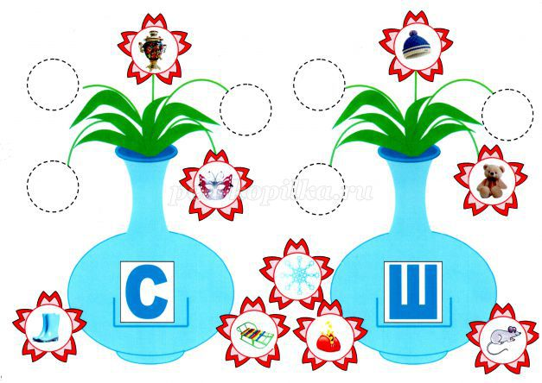

**Описание.** Игра по обучению грамоте «Собери букет» предназначена для детей старшего дошкольного возраста (5-7 лет). Применяется в образовательной области «Коммуникация». В ходе игры у детей формируются навыки элементарного звукового анализа. Дети учатся определять наличие заданного звука в слове, закрепляют умение делить слова на слоги, различать твёрдые и мягкие согласные. Закрепляют правильное произношение  поставленных звуков.  
**Задачи**  
Формировать навыки элементарного звукового анализа.  
Закреплять правильное произношение поставленных звуков.  
**Игровой материал.**  
- Карты с вазами (рисунки). В каждой вазе стебли, на концы которых прикрепляются головки цветов. На вазах прозрачные кармашки.  
- Карточки, на которых нарисованы буквы или цветы (вставляются в кармашки).  
- Цветы с картинками в серединке на закрепляемый звук.

**«Собери букет»**

**Цель:** Упражнять детей в определении заданного звука в слове. Закреплять умение соотносить звук и букву.  
Взрослый ставит перед детьми карту, на которой изображена ваза со стеблями



и цветы с картинками на закрепляемый звук.

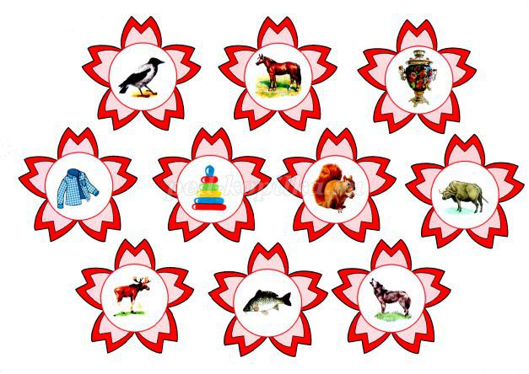

Вставляет в кармашек Букву Р и сообщает:  
- Сегодня мы будем составлять букет из цветов. Но не все цветы подойдут для букета. На вазе буква Р, значит и цветы-картинки мы будем выбирать со звуком Р.  
Ребёнок выбирает цветок, проговаривает название картинки и прикрепляет к стеблю.

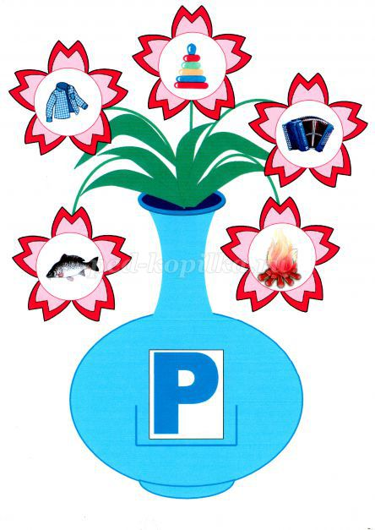

Игру можно использовать на дифференциацию звуков. Например,

**Упражнение «Собери букеты для Сони и Маши»**

**Цель:** Упражнять в дифференциации звуков [с-ш] в словах и словосочетаниях. Развивать фонематический слух – тренировать в определении наличия данного звука в слове.  
Взрослый ставит перед детьми две вазы, на одной из которых в кармашке буква С, а на другой – буква Ш.



- Сегодня мы будем составлять букеты для Сони и Маши. Соне нравятся цветы-картинки со звуком [С], а Маше – цветы-картинки со звуком [Ш].  
Ребёнок выбирает цветок, проговаривает название картинки, определяет наличие того или иного звука и собирает букеты.

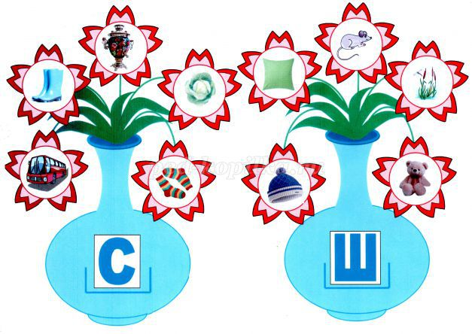

На каждый стебель нужно прикреплять по одному цветку.

**Упражнение «Букеты для Розы и Тамары»**

**Цель:** упражнять детей в делении слов на слоги.  
Взрослый ставит перед детьми две вазы, на которых в кармашках слоговые схемы  и цветы-картинки.  
- Сегодня к нам в гости пришли девочки – Роза и Тамара.  
- Давайте произнесём их имена по слогам: Ро-за, Та-ма-ра.  
- Посчитайте, сколько слогов в каждом имени?  
- Сейчас мы будем собирать букеты для девочек. В первую вазу цветы для Розы (согласно схеме), во вторую для Тамары.

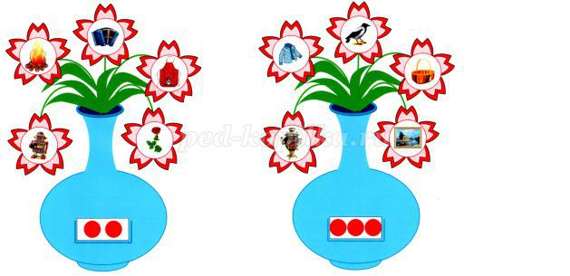

Дети берут цветы, проговаривают название картинки, определяют количество слогов в слове и помещают цветок в нужную вазу.